**คู่มือการเข้าใช้งานลงทะเบียนขอรับส่วนลดค่าธรรมเนียมการศึกษามหาวิทยาลัยราชภัฏสกลนครผ่านระบบhttp://covidfund.snru.ac.th (สำหรับนักศึกษา)**

1. เริ่มต้นการเข้าใช้งานระบบลงทะเบียนขอรับส่วนลดค่าธรรมเนียมการศึกษาด้วยการเข้าสู่ระบบได้ที่ http://covidfund.snru.ac.th ดังภาพ

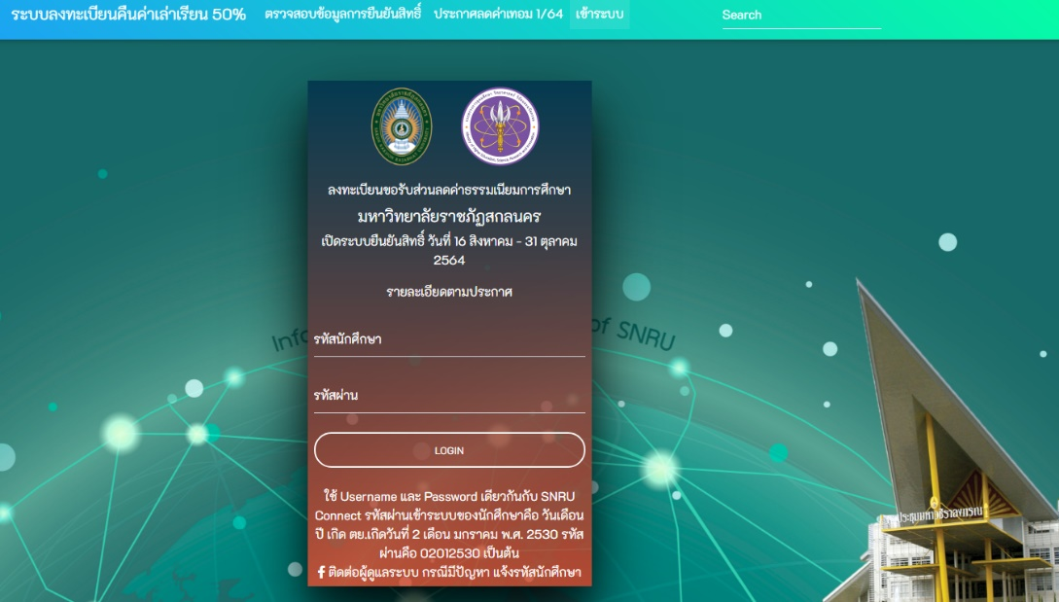

1. จากนั้น Login ผ่านระบบ คลิกที่ รหัสนักศึกษา และใส่รหัสผ่าน ดังภาพ

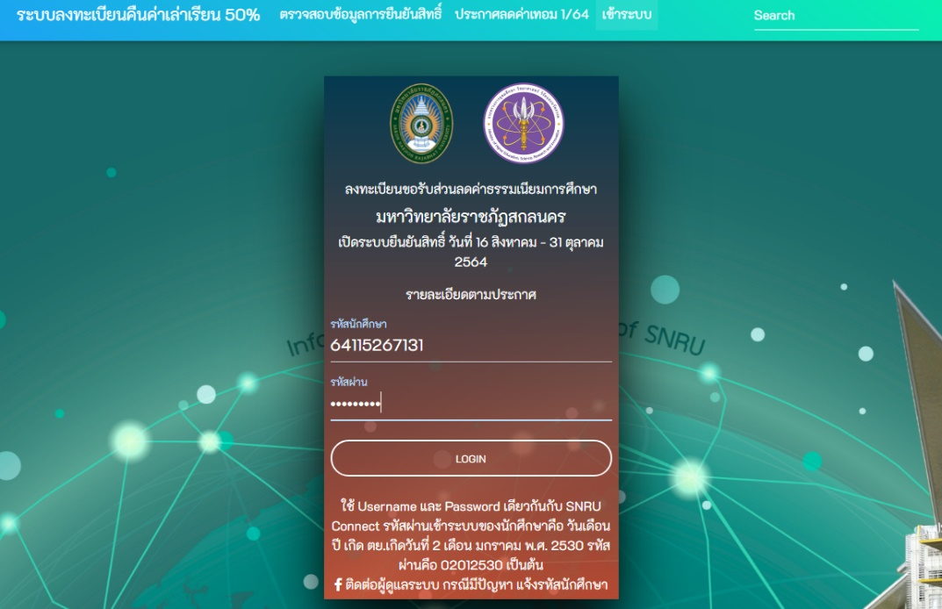

1. หน้าต่างปรากฏแบบฟอร์มลงทะเบียนเพื่อขอคืนค่าเล่าเรียน 50 % คลิก ขอยืนยันสิทธิ์รับส่วนลดค่าบำรุงการศึกษาและค่าธรรมเนียมการศึกษาในภาคเรียนที่ 1/2564 ดังภาพ

*** หากนักศึกษาไม่ขอรับสิทธิ์ส่วนลดค่าบำรุงการศึกษาและค่าธรรมเนียมการศึกษาในภาคเรียนที่ 1/2564 นักศึกษาจะไม่ได้รับสิทธิ์ลดค่าเล่าเรียน 50%

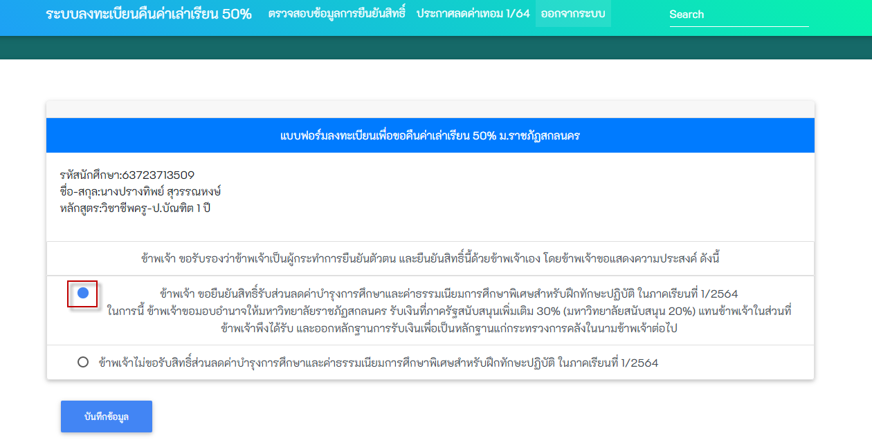

1. จากนั้น คลิก ใช่,ตกลงยืนยันข้อมูล ดังภาพ เมื่อยืนยันข้อมูลแล้ว จะไม่สามารถเปลี่นแปลงข้อมูลได้

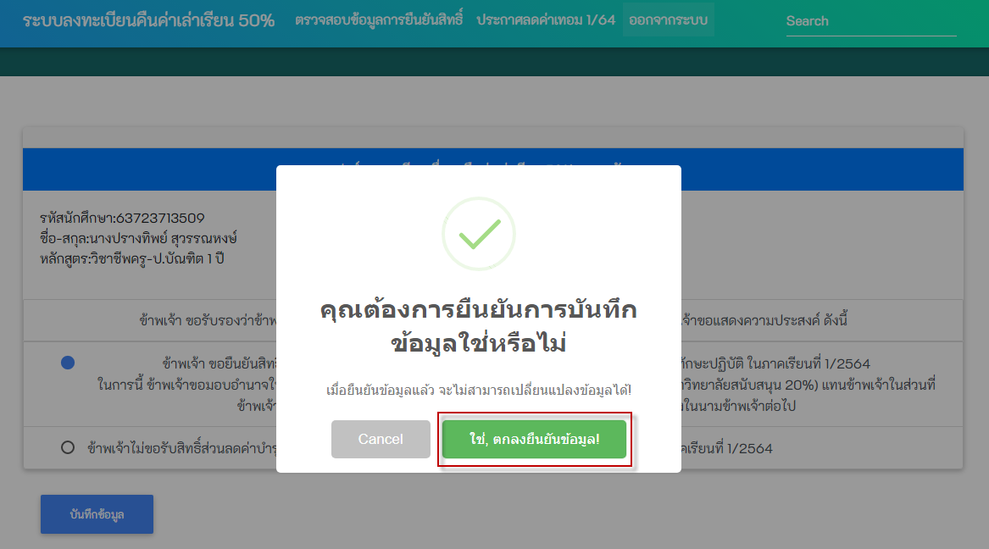

1. เมื่อกดบันทึกข้อมูลสำเร็จแล้ว ระบบจะปรากฏหน้าต่าง ดังภาพ จากนั้น คลิก ok

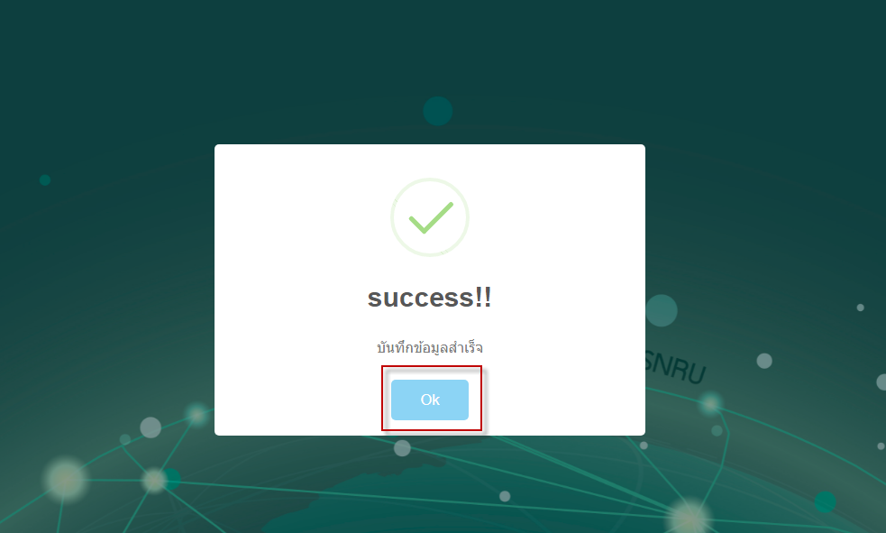

1. หน้าต่างปรากฏรายละเอียดการลงทะเบียนเพื่อขอคืนค่าเล่าเรียน 50 % ดังภาพ นักศึกษาได้ยืนยันรับสิทธิ์ส่วนลดค่าเล่าเรียน 50 % ในระบบแล้ว สามารถพิมพ์ใบลงทะเบียนเรียน จากระบบบริหารการศึกษา และต้องชำระค่าบำรุงการศึกษาประจำปีการศึกษา 1/2564 ภายในวันที่ 31 ตุลาคม 2564 เท่านั้น จึงจะได้รับสิทธิ์นี้

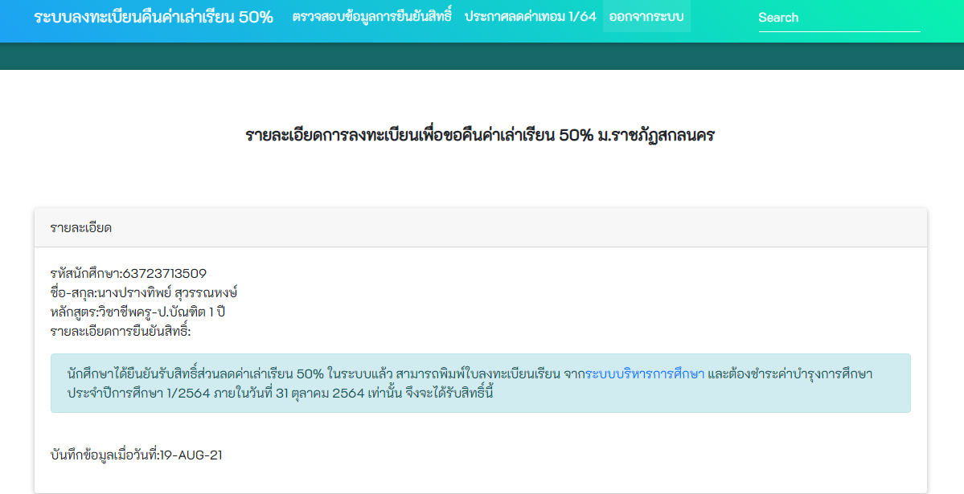

1. หน้าต่างปรากฏแบบฟอร์มลงทะเบียนเพื่อขอคืนค่าเล่าเรียน 50 % ดังภาพ

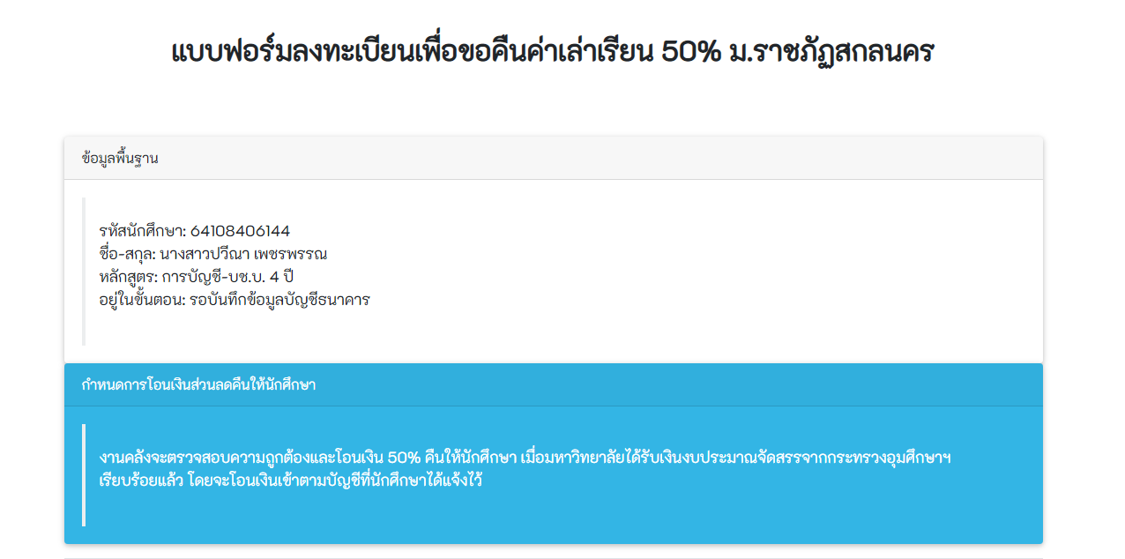

1. ระบบจะปรากฏรายละเอียดค่าบำรุงการศึกษา ค่าธรรมเนียมการศึกษาพิเศษสำหรับทักษะปฏิบัติ ส่วนลดค่าบำรุงการศึกษาจากภาครัฐ 30 % ส่วนลดค่าบำรุงการศึกษาจากมหาวิทยาลัย 20 % ดังภาพ

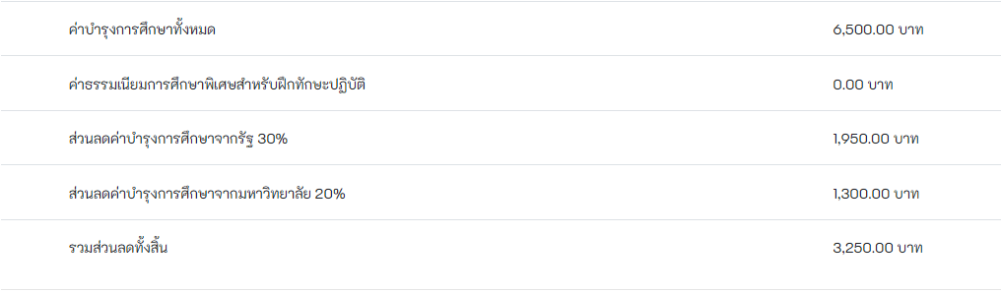

1. จากนั้นให้นักศึกษากรอกชื่อธนาคาร เลขบัญชีธนาคาร ชื่อบัญชี เบอร์ติดต่อ แนบไฟล์หน้าแรกสมุดบัญชี (มีเลขที่บัญชีและชื่อบัญชีแสดงชัดเจน) จากนั้นบันทึกข้อมูล ดังภาพ

***ต้องเป็นบัญชีธนาคารที่มีการเคลื่อนไหวและไม่ถูกล็อค

